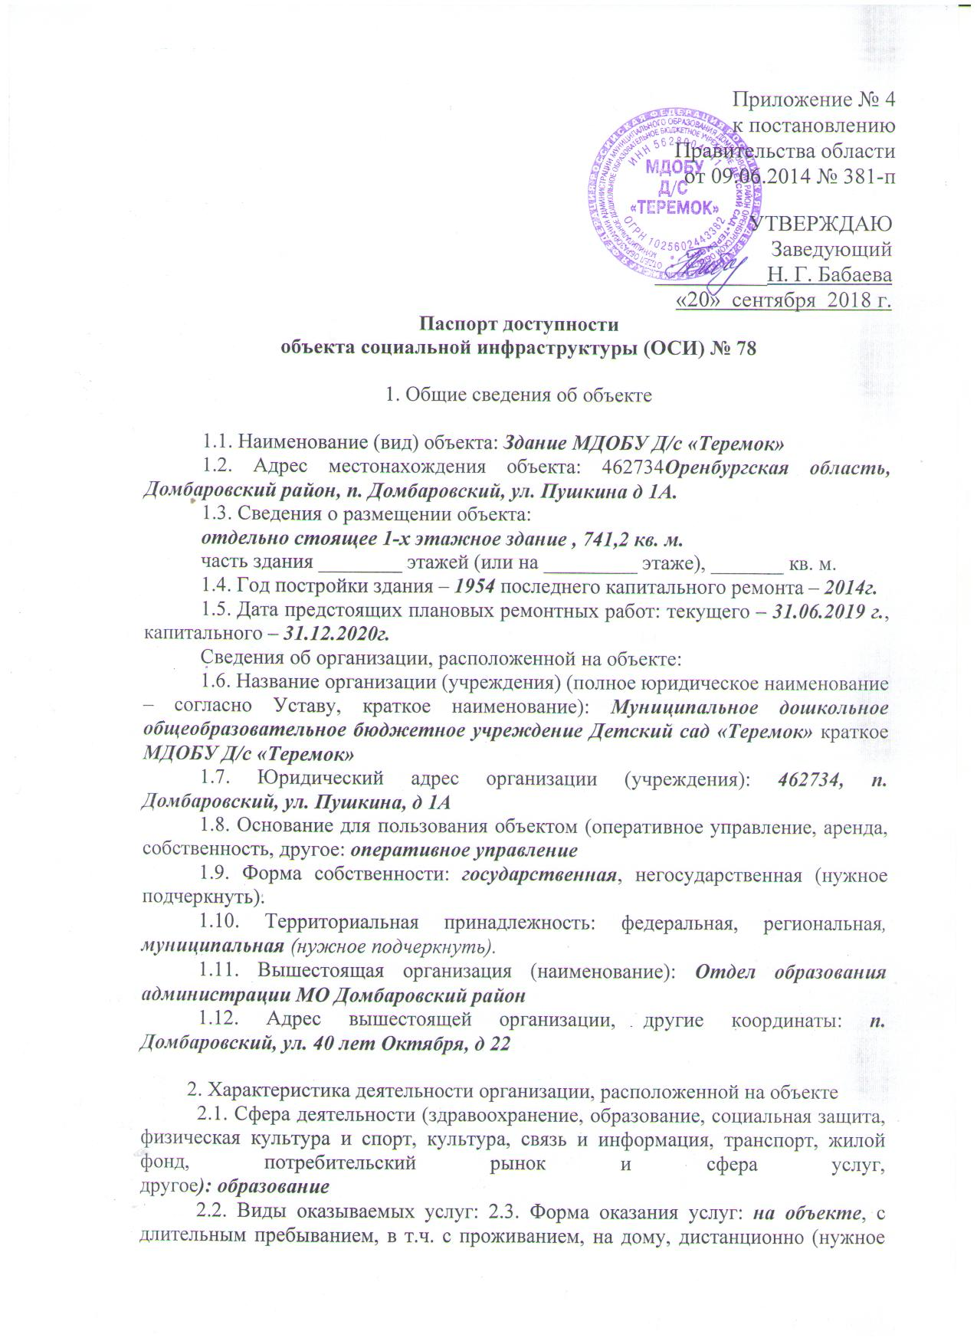

подчеркнуть).
2.4. Категории обслуживаемого населения по возрасту: дети, лица трудоспособного возраста, пожилые; все возрастные категории (нужное подчеркнуть).

2.5. Категории обслуживаемых инвалидов: все категории, инвалиды, передвигающиеся на креслах-колясках, инвалиды с нарушениями опорно-двигательного аппарата, нарушениями слуха, нарушениями зрения, нарушениями умственного развития (нужное подчеркнуть).
2.6. Плановая мощность – посещаемость (количество обслуживаемых в день), вместимость, пропускная способность: 100 человек.
2.7. Участие в исполнении ИПР: да, нет (нужное подчеркнуть).

3. Состояние доступности объекта для инвалидов и других МГН

3.1. Путь следования к объекту пассажирским транспортом (описать маршрут движения с использованием пассажирского транспорта): рейсовый автобус, «остановка «Почта России»,
наличие адаптированного пассажирского транспорта, следующего к объекту: нет.
3.2. Путь к объекту от ближайшей остановки пассажирского транспорта:
3.2.1. Расстояние до объекта от остановки транспорта – 300 м.
3.2.2. Время движения (пешком) – 3 мин.
3.2.3. Наличие выделенного от проезжей части пешеходного пути: да, нет (нужное подчеркнуть).
3.2.4. Перекрестки: нерегулируемые; регулируемые, со звуковой сигнализацией, таймером; нет (нужное подчеркнуть).
3.2.5. Информация на пути следования к объекту: акустическая, тактильная, визуальная; нет (нужное подчеркнуть).
3.2.6. Перепады высоты на пути: есть, нет (описать):нет.
Их обустройство для инвалидов на коляске: да, нет (нужное подчеркнуть).
3.3. Вариант организации доступности ОСИ (формы обслуживания) с учетом СНиП 35-01-2001 «Доступность зданий и сооружений для маломобильных групп населения» (СП 59.13330.2012), утвержденных приказом Минрегиона России от 27.12.2011 № 605:

№  п/п | Категория инвалидов  (вид нарушения) | Вариант организации доступности объекта*⁾
1. | Все категории инвалидов и МГН,  в том числе инвалиды:
2. | передвигающиеся на креслах-колясках | ДУ
3. | с нарушениями опорно-двигательного аппарата | Б
4. | с нарушениями зрения | ДУ
5. | с нарушениями слуха | Б
6. | с нарушениями умственного развития | А

^{*)} Указывается один из вариантов: «А», «Б», «ДУ», «ВНД».
«А» – | доступность всех зон и помещений (универсальная);
«Б» – | доступны специально выделенные участки и помещения;
«ДУ» – | доступность условная: дополнительная помощь сотрудника, услуги на дому, дистанционно;
«ВНД» – | не организована доступность.

3.4. Состояние доступности основных структурно-функциональных зон

№  п/п | Основные структурно-функциональные зоны | Состояние доступности, в том числе для основных  категорий инвалидов^{*)}
1. | Территория, прилегающая к зданию (участок) | ДЧ-И (Г, О,У)
2. | Вход (входы) в здание | ДУ
3. | Путь (пути) движения внутри здания (в т.ч. пути эвакуации) | ДЧ-И (О, Г, У)
4. | Зона целевого назначения здания (целевого посещения объекта) | ДЧ-И (О, У)
5. | Санитарно-гигиенические помещения | ДЧ-И (Г,О, У)
6. | Система информации и связи (на всех зонах) | ДУ
7. | Пути движения к объекту (от остановки транспорта) | ДЧ-И (О, Г, У)

^{*)} Указывается: ДП-В – доступно полностью всем; ДП-И (К, О, С, Г, У) – доступно полностью избирательно (указать категории инвалидов); ДЧ-В – доступно частично всем; ДЧ-И (К, О, С, Г, У) – доступно частично избирательно (указать категории инвалидов); ДУ – доступно условно, ВНД – временно недоступно.

3.5. Итоговое заключение о состоянии доступности ОСИ: ДЧ-И.

4. Управленческое решение

4.1. Рекомендации по адаптации основных структурных элементов объекта

№  п/п | Основные структурно-функциональные зоны  объекта | Рекомендации по адаптации объекта  (вид работы)^{**)}
1. | Территория, прилегающая к зданию (участок) | индивидуальное решение с ТСР
2. | Вход (входы) в здание | индивидуальное решение с ТСР
3. | Путь (пути) движения внутри здания (в т.ч. пути эвакуации) | индивидуальное решение с ТСР
4. | Зона целевого назначения здания (целевого посещения объекта) | индивидуальное решение с ТСР
5. | Санитарно-гигиенические помещения | индивидуальное решение с ТСР
6. | Система информации на объекте (на всех зонах) | индивидуальное решение с ТСР
7. | Пути движения к объекту (от остановки транспорта) | индивидуальное решение с ТСР
8. | Все зоны и участки | индивидуальное решение с ТСР
^{**)} Указывается один из вариантов (видов работ): не нуждается; ремонт (текущий, капитальный); индивидуальное решение с ТСР; технические решения невозможны – организация альтернативной формы обслуживания.

4. 2. Период проведения работ: 2018-2020 в рамках исполнения Государственной программы «Доступная среда» 2014-2020 годы»; а также в рамках исполнения Постановления администрации Домбаровского района от 14.10.2014г. №928-п «Об утверждении муниципальной программы «Основные направления социальной поддержки населения Домбаровского района 2015-2020г.г.».
4.3. Ожидаемый результат (по состоянию доступности) после выполнения работ по адаптации: ДЧ-В.
Оценка результата исполнения программы, плана (по состоянию
доступности): ДЧ-И.
4.4. Для принятия решения требуется, не требуется (нужное подчеркнуть):
Согласование на комиссии по координации деятельности в сфере формирования доступной среды жизнедеятельности для инвалидов и других маломобильных групп населения Домбаровского района
4.4.1.техническая экспертиза; разработка проектно-сметной документации; да
4.4. согласование с вышестоящей организацией (собственником объекта); да
4.4.5. согласование с общественными организациями инвалидов: да
Имеется заключение уполномоченной организации о состоянии доступности объекта (Протокол №3 от 24.09.2018 г. Заседания комиссии по координации деятельности в сфере формирования доступной среды для инвалидов и других маломобильных групп населения в Домбаровском районе.) Да
4.5. Информация размещена (обновлена) на Карте доступности Оренбургской области «Жить вместе» http://zhit-vmeste.ru дата - 27.09.2018 г.
(наименование сайта, портала)
Паспорт сформирован на основании:
1. Анкеты (информации об объекте) от « 14 » сентября 2018 г.
2. Акта обследования объекта: № акта 78 от « 17 » сентября 2018 г.

